Tarih: 08.04.2022
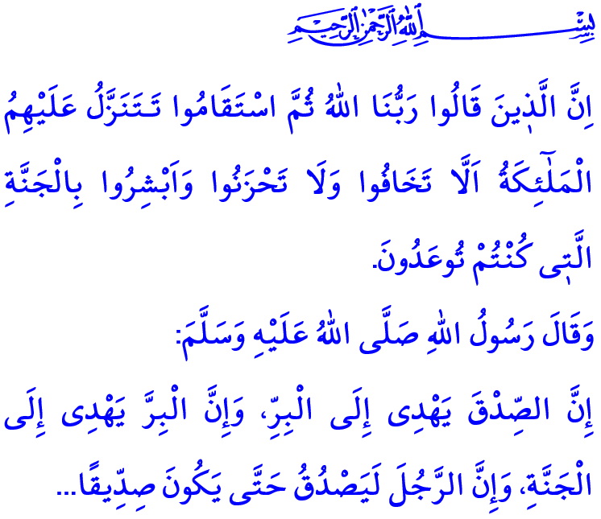
RAMAZAN VE DOĞRULUK
Muhterem Müslümanlar!
Okuduğum ayet-i kerimede Yüce Rabbimiz şöyle buyuruyor: “Şüphesiz ‘Rabbimiz Allah’tır’ deyip, sonra dosdoğru olanlar var ya, onların üzerine akın akın melekler iner ve derler ki: Korkmayın, üzülmeyin, size dünyada iken vaad edilen cennetle sevinin!”
Okuduğum hadis-i şerifte Allah Resûlü (s.a.s) şöyle buyuruyor: “Doğruluk insanı iyiliğe, iyilik de cennete götürür. Kişi devamlı doğru söyler ve doğruluktan ayrılmazsa Allah katında sıddîk olarak tescillenir…”
Aziz Müminler!
Yüce dinimiz İslam, söz ve davranışlarımızda dosdoğru olmamızı emreder. Fıtratımızla bağdaşmayan ve istikametimizi bozan yalanı da yasaklar. Doğruluk, İslam’ın özü, ahlaklı ve erdemli bir toplumun en temel vasfıdır. Nitekim “Ey Allah’ın Resûlü! Bana İslâm hakkında öyle bir söz söyle ki, bu konuda hiç kimseye bir şey sorma ihtiyacı duymayayım” diyen bir sahabiye Peygamber Efendimiz (s.a.s) şöyle cevap vermiştir: قُلْ آمَنْتُ بِاللّٰهِ فَاسْتَقِمْ “Allah’a inandım de, sonra da dosdoğru ol.”
Kıymetli Müslümanlar!
Doğruluk, Allah’a gönülden inanmak, Resûlüllah’a gönülden bağlanmaktır. Bedenimizi ibadetle, ruhumuzu takvayla yoğurmaktır. Her daim hak ve hakikatin yanında yer almaktır. Sözümüze sadık kalmak, ahde vefa göstermek, emanete riayet etmektir. Yalandan, gıybetten, iftiradan ve kötü sözlerden kaçınmaktır.
Aziz Kardeşlerim!
Mümin, doğruluğu söz ve davranışlarına yansıtır. Özü sözü birdir müminin. İçi dışı aynı, niyeti ile davranışları tutarlıdır. Geliniz, yolumuz doğruluk, özümüz sözümüz bir olsun. Olsun ki, dünyamız ma’mûr, akıbetimiz cennet olsun.
Müminin hayatında doğruluk önce ailede tesis edilir. Doğruluğun hâkim olduğu bir yuvada aile fertleri birbirine sadakatle bağlanır. Çocuklar, dürüstlüğü anne babanın güzel davranışlarından öğrenir. Ailenin güven veren ikliminde hayatın yükü birlikte omuzlanır. Geliniz, yolumuz doğruluk, ahlakımız güzel olsun. Olsun ki gönüllerimiz muhabbetle, hanelerimiz huzurla dolsun.
Mümin, ticaretinde dürüsttür; daha fazla kazanma arzusu ya da zarar etme korkusuyla doğruluktan ayrılmaz. Dünya hırsına kapılıp da harama bulaşmaz. O, bilir ki اَلرِّزْقُ عَلَى اللّٰهِ “rızık Allah’tandır.” Yine bilir ki Allah Resûlü (s.a.s), مَنْ غَشَّنَا فَلَيْسَ مِنَّا “Bizi aldatan bizden değildir.” buyurmuştur.
Mümin, sanal âlemde de istikametini muhafaza eder, doğruluktan ayrılmaz. Yalan ve iftira ile insanların onur ve haysiyetini zedelemez. Kul ve kamu hakkını ihlal eden asılsız paylaşımlarda bulunmaz. Geliniz, yolumuz doğruluk, niyetimiz iyilik olsun. Sevgili Peygamberimizin ifadesiyle Allah’a ve ahiret gününe iman eden, ya hayır söylesin ya da sussun.
Kardeşlerim!
Resûl-i Ekrem (s.a.s) bizleri şöyle uyarmaktadır: “Yalan söylemeyi ve yalanla iş yapmayı terk etmeyen kimsenin, yemesini içmesini bırakmasına Allah’ın ihtiyacı yoktur.”
O halde, doğruluğu kuşanmak ve hayatımıza hâkim kılmak için Ramazan-ı şerifi bir fırsat bilelim. Unutmayalım ki, doğruluğu kaybetmek bizzat iyiliği kaybetmektir. Dünyalık fayda sağlayacağı düşünülen yalanlar ve haksızlıklar mutlaka kötülüğe götürür. Her işimizde ve her sözümüzde dosdoğru olmak ise iyiliğe, iyilik de cennete götürür.

Fussilet, 41/30.
Buhârî, Edeb, 69.
Müslim, İman, 62.
Müslim, İman, 164.
Buhârî, Edeb, 3.
Buhari, Savm, 8. Din Hizmetleri Genel Müdürlüğü

